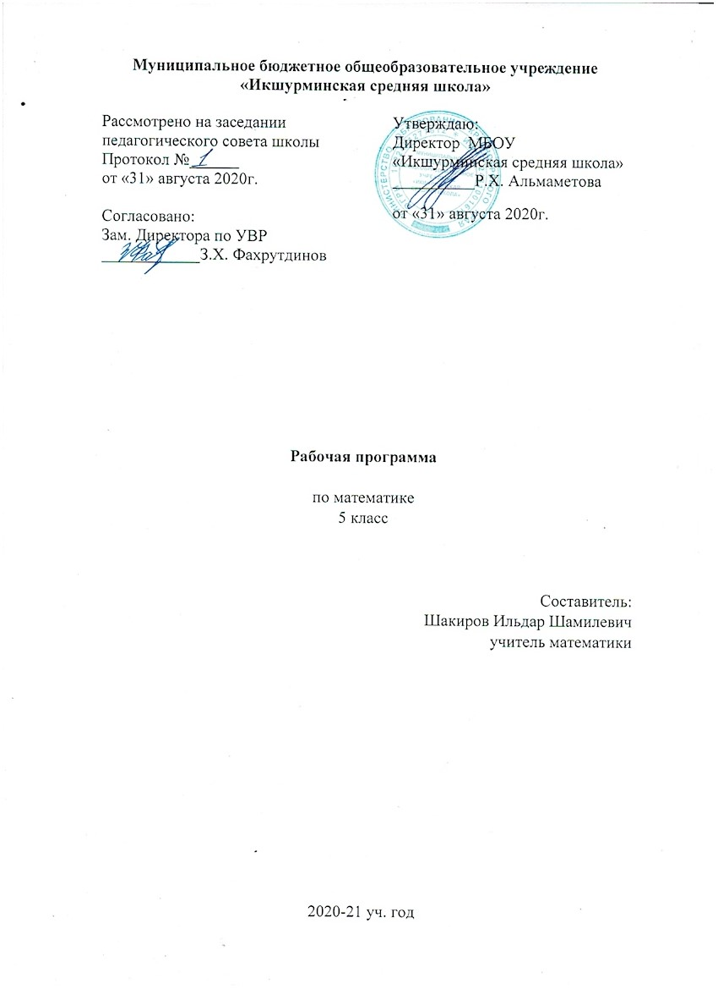

**Рабочая программа**

по адаптивной физкультуре

2 класс

Составитель:

Шакирова Рузана Василовна

учитель начальных классов

2020-21 уч. год

**Пояснительная записка**

 Рабочая программа по предмету адаптивная физическая культура для 2 класса разработана в соответствии со следующими документами:

Закон Российской Федерации от 29 декабря 2012 г. № 273-ФЗ "Об образовании в Российской Федерации";

Федеральный закон Российской Федерации от 24 июля 1998 г. № 124-ФЗ "Об основных гарантиях прав ребенка в Российской Федерации".

Рабочая программа по адаптивной физической культуре составлена на основе программы для 1-4 классов специальных (коррекционных) учреждений VIII вида, под редакцией И.М. Бгажноковой (2011г.).

Учебный план по предмету «Адаптивная физкультура» входит в обязательную часть учебного плана организации. Общий объём нагрузки и максимальный объём нагрузки обучающихся определён требованиями Стандарта.

**Цели обучения**

Целью занятий по адаптивной физической культуре является повышение двигательной активности детей и обучение использованию полученных навыков в повседневной жизни, а также профилактика вторичных нарушений и сохранение жизненно важных функций организма.

Задачи:

* укрепление и сохранение здоровья детей, профилактика болезней и

возникновения вторичных заболеваний;

* подержание жизненно важных функций организма (дыхание, работа сердечно-сосудистой системы, мышечной и других физиологических систем);
* улучшение качества имеющихся движений, предупреждение их нарушений;
* стимуляция появления новых движений;
* формирование и совершенствование основных и прикладных двигательных навыков;
* обучение переходу из одной позы в другую;
* освоение новых способов передвижения;
* развитие и закрепление функционально важных навыков, необходимых для использования в повседневной жизни;
* формировании умения играть в подвижные игры и осваивать элементы

спортивных игр;

* получение удовольствия от занятий физической культурой, радость от

достигнутых результатов.

**Общая характеристика учебного курса**

1. ***Физическая подготовка:*** построения и перестроения. Ходьба и бег с изменением направления и темпа. Основные положения и движения головы, рук, туловища и ног. Равновесие. Прыжки. Упражнения с мячами. Лазания. Метание в цель и на дальность. Прыжки в длину с места. Преодоление препятствий. Корригирующие упражнения.
2. ***Коррекционные подвижные игры:*** игры с элементами общеразвивающих упражнений, с мячами, с бегом, с прыжками.
3. ***Подвижные игры на свежем воздухе, катание на санках:*** «След в след», «Загони льдинку», «Стрельба в цель».

**Место предмета в учебном плане**

    В рамках основного общего образования на изучение адаптивной физкультуры отводится 34 часа в год (из расчёта 1 час в неделю).

**Результаты освоения учебного предмета**

***Личностными результатами*** изучения предмета являются следующие умения:

1)  осознание своей принадлежности к определенному полу, осознание себя как «Я»;

2) социально-эмоциональное участие в процессе общения и совместной деятельности;

3) формирование социально ориентированного взгляда на окружающий мир.

4) формирование уважительного отношения к окружающим;

5) овладение начальными навыками адаптации в динамично изменяющемся и развивающемся мире;

6) формирование эстетических потребностей, ценностей и чувств;

7) формирование установки на безопасный, здоровый образ жизни, бережному отношению к материальным и духовным ценностям.

***Предметными результатами*** изучения предмета являются следующие умения:

1. *Восприятие собственного тела, осознание своих физических возможностей и ограничений:*

1.1 освоение доступных способов контроля над функциями собственного тела: сидеть, стоять, передвигаться (в т.ч. с использованием технических средств);

1.2 освоение двигательных навыков, последовательности движений, развитие координационных способностей;

1.3 совершенствование физических качеств: ловкости, силы, быстроты, выносливости;

1.4 умение радоваться успехам: выше прыгнул, быстрее пробежал и др.

1.5 играть в подвижные игры и др.

2. *Соотнесение самочувствия с настроением, собственной активностью, самостоятельностью и независимостью:*

3.1 умение определять свое самочувствие в связи с физической нагрузкой: усталость, болевые ощущения, др.

**Календарно-тематический план по программе «Адаптивная физкультура. 2 класс»**

**(34 часа)**

|  |  |  |  |  |
| --- | --- | --- | --- | --- |
| **№** | **Тема урока** | **Кол-во часов** | **Дата по плану** | **Дата по факту** |
| 1 | Вводный урок. | 1 | 03.09 |  |
| 2 | Построение в одну шеренгу. Выполнение вместе с учителем. | 1 | 10.09 |  |
| 3 | Разновидности ходьбы. | 1 | 17.09 |  |
| 4 | Основные положения и движения головы, рук, туловища и ног. | 1 | 24.09 |  |
| 5 | Ходьба и бег на короткие дистанции. | 1 | 01.10 |  |
| 6 | Построения и перепостроения по ориентирам. | 1 | 08.10 |  |
| 7 | Прыжки. | 1 | 15.10 |  |
| 8 | Равновесие. | 1 | 22.10 |  |
| 9 | Упражнения с мячами. | 1 | 05.11 |  |
| 10 | Преодоление небольших препятствий. | 1 | 12.11 |  |
| 11 | Подвижные игры с элементами ОРУ. | 1 | 19.11 |  |
| 12 | Подвижные игры с бегом. | 1 | 26.11 |  |
| 13 | Подвижные игры с мячом.. | 1 | 03.12 |  |
| 14 | Подвижные игры с прыжками. | 1 | 10.12 |  |
| 15 | Подвижные игры с бегом. | 1 | 17.12 |  |
| 16 | Игры на свежем воздухе. | 1 | 24.12 |  |
| 17 | Катание на санках. | 1 | 14.01 |  |
| 18 | Профилактика и коррекция общей и мелкой моторики. | 1 | 21.01 |  |
| 19 | Метание теннисного мяча в цель. | 1 | 28.01 |  |
| 20 | Игры на свежем воздухе. | 1 | 04.02 |  |
| 21 | Упражнения с мячами. | 1 | 11.02 |  |
| 22 | Профилактика и коррекция общей и мелкой моторики. | 1 | 18.02 |  |
| 23 | Упражнения с мячами. | 1 | 25.02 |  |
| 24 | Подвижные игры с мячом. | 1 | 04.03 |  |
| 25 | Подвижные игры с мячом. | 1 | 11.03 |  |
| 26 | Подвижные игры с прыжками. | 1 | 18.03 |  |
| 27 | Равновесие. | 1 | 01.04 |  |
| 28 | Равновесие. | 1 | 08.04 |  |
| 29 | Прыжки. | 1 | 15.04 |  |
| 30 | Профилактика плоскостопия. | 1 | 22.04 |  |
| 31 | Профилактика плоскостопия. | 1 | 29.04 |  |
| 32 | Бег на короткую дистанцию. | 1 | 06.05 |  |
| 33 | Бег на короткую дистанцию. | 1 | 13.05 |  |
| 34 | Прыжки в длину с места. | 1 | 20.05 |  |